NHẬT KÝ PHÁT TRIỂN HỆ THỐNG QUẢN LÝ PHÒNG TRỌ (E2E)
Báo cáo chi tiết quá trình xây dựng, tối ưu hóa và hoàn thiện hệ thống từ giai đoạn khởi tạo đến phiên bản ổn định hiện tại.

🏗️ Giai Đoạn 1: Đặt Nền Móng & Quản Lý Cốt Lõi
Giai đoạn này tập trung vào việc định hình cấu trúc dữ liệu và các thực thể cơ bản nhất của một hệ thống quản lý bất động sản.
- Thiết lập Database (MySQL): Xây dựng các bảng KhuTro, Phong, NguoiThue và HopDong.
- Quản lý Nhân khẩu:
  - Triển khai tính năng thêm/sửa/xóa khách thuê.
  - Cập nhật quan trọng: Bổ sung trường CCCD để phục vụ khai báo tạm trú và pháp lý.
- Vòng đời Hợp đồng: Xây dựng logic cho thuê phòng, tính tiền cọc và quản lý trạng thái hợp đồng (Còn hạn/Hết hạn).
IMPORTANT
Điểm nhấn: Cơ chế "Cho thuê nhanh" (Quick Rent) từ danh sách phòng, giúp rút ngắn 70% thời gian thao tác cho chủ trọ.

📊 Giai Đoạn 2: Quản Lý Tài Chính & Dashboard Thông Minh
Sau khi có dữ liệu thô, chúng ta tập trung vào việc trực quan hóa và quản lý dòng tiền.
- Dashboard Trực quan: Tích hợp Chart.js để vẽ biểu đồ doanh thu tháng, tỷ lệ lấp đầy phòng.
- Hệ thống Hóa đơn (Version 1): Tự động tạo hóa đơn dựa trên giá thuê phòng cố định.
- Quản lý Tiền cọc: Ghi nhận trạng thái đóng cọc, hoàn trả hoặc khấu trừ, giải quyết 100% nhu cầu thực tế của người dùng.

⚡ Giai Đoạn 3: Tự Động Hóa & Chốt Điện Nước Hàng Loạt
Đây là bước nhảy vọt về hiệu suất, giúp hệ thống có thể quản lý được hàng trăm phòng cùng lúc.
- Dashboard Điện Nước: Xây dựng trang nhập liệu tập trung cho toàn bộ khu trọ.
- Logic Tính toán: Tự động lấy chỉ số cũ từ hóa đơn tháng trước để tính mức tiêu thụ tháng này.
- Xuất hóa đơn hàng loạt: Chỉ với 1 nút bấm, hệ thống tự động tính tiền (Phòng + Điện + Nước) và tạo hóa đơn cho tất cả các phòng đã nhập số.

🛠️ Giai Đoạn 4: Linh Hoạt Hóa Dịch Vụ & Độ Tin Cậy
Giai đoạn tập trung vào việc xử lý các tình huống thực tế phức tạp và sửa lỗi hệ thống.
- Cơ chế Phí Dịch Vụ Mở Rộng:
  - Thêm loại trừ: Theo phòng (Internet, Rác), Theo đầu người (Vệ sinh), và Theo số lượng tùy chỉnh (Gửi xe).
- Hệ thống In Hóa Đơn:
  - Thiết kế lại bản in PDF/Web để hiển thị đầy đủ chi tiết từng hạng mục phí.
- Fix lỗi "Nút bấm liệt":
  - Áp dụng cơ chế Index-based handling để loại bỏ lỗi xung đột mã JavaScript do dữ liệu có dấu tiếng Việt hoặc ký tự đặc biệt.
  - Cố định sự kiện click bằng cách vô hiệu hóa nhiễu từ các biểu tượng icon (pointer-events: none).

🚀 Giai Đoạn 5: Tối Ưu UX & Hệ Thống Lọc Tìm Kiếm (Hiện tại)
Hoàn thiện những chi tiết nhỏ nhất để hệ thống đạt độ tinh tế và mượt mà cao nhất.
- Bộ lọc Tìm kiếm: Thêm thanh tìm kiếm Real-time tại trang chốt điện nước, hỗ trợ tìm theo Số phòng hoặc Tên khách.
- Sắp xếp Khoa học: Danh sách phòng được tự động nhóm theo Khu trọ và xếp theo thứ tự phòng tăng dần.
- Security & Feedback: Cập nhật thông báo lỗi xóa chi tiết khi dịch vụ đang bị ràng buộc bởi hóa đơn.

📈 TỔNG KẾT THÔNG SỐ KỸ THUẬT
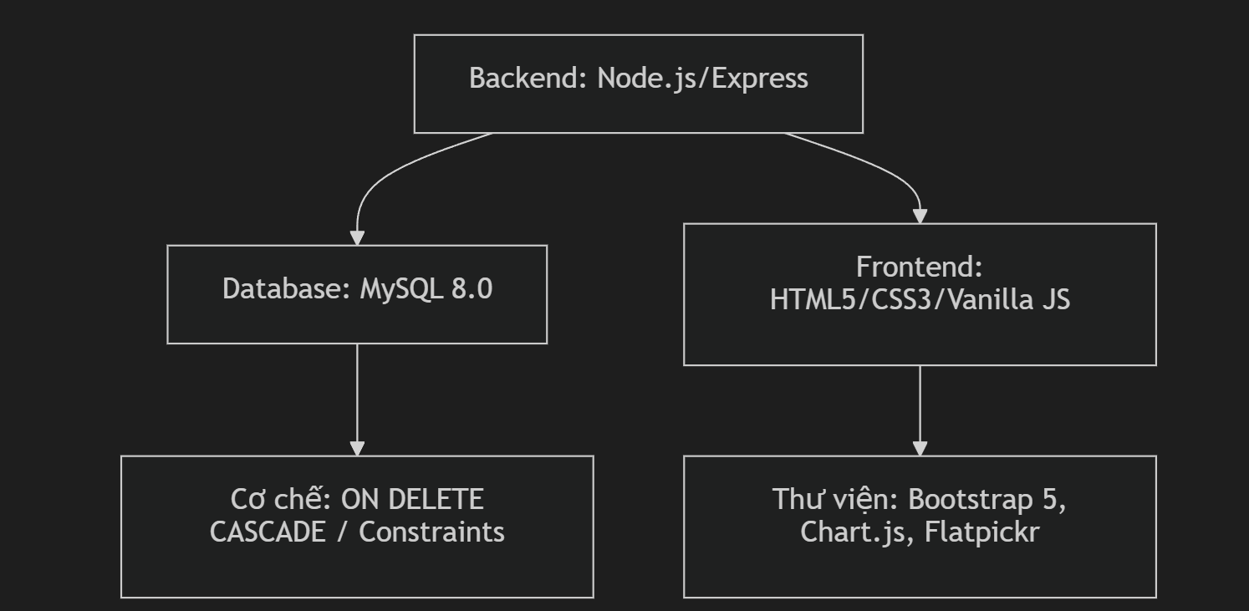
Backend: Node.js/ExpressDatabase: MySQL 8.0Frontend: HTML5/CSS3/Vanilla JSThư viện: Bootstrap 5, Chart.js, FlatpickrCơ chế: ON DELETE CASCADE / Constraints
NOTE
Trạng thái hiện tại: Hệ thống đã vượt qua các bài kiểm tra E2E (End-to-End), hoạt động ổn định trên môi trường Windows và sẵn sàng cho việc vận hành thực tế lâu dài.

